Урок 22. Пресмыкающиеся (рептилии)
Цель: планируется, что к концу урока учащиеся будут иметь представления о пресмыкающихся как об особой группе живых существ;
уметь различать распространённые виды пресмыкающихся.
Задачи:
-сформировать представление об отличительных особенностях, строении и поведении пресмыкающихся;
-научить различать наиболее распространенные виды пресмыкающихся по их характерным признакам;
-способствовать осознанию роли пресмыкающихся в природе и для
человека, формированию умений устанавливать причинно-следственные связи в системе «строение тела — образ жизни», сравнивать, описывать животных, извлекать информацию из учебника;
-создать условия для формирования положительного отношения
к пресмыкающимся, навыков правильного поведения при встрече
с этими животными.
Учебно-методическое обеспечение урока и оборудование: учебное пособие; рабочая тетрадь; книга для чтения; пособие «О чем в учебнике
не прочитаешь»; схемы «Земноводные», «Животные», «Пресмыкающиеся»; рисунки пресмыкающихся; материалы для работы групп.
Ход урока
1. Организационный этап
Нам радостно, нам весело,
Смеёмся мы с утра.
Но вот пришло мгновение
Серьёзней быть пора.
Ну-ка проверяй, дружок,
Ты готов начать урок?
Все ли правильно сидят?
Все ль внимательно глядят?
Всё ль на месте?
Всё ль в порядке?
Ручка, книжка и тетрадки?
Соберись, дружок, ведь нам пора начать урок!
2. Этап проверки домашнего задания
- Я вам предлагаю начать наш урок с проверки домашнего задания. Посмотрим, как вы усвоили предыдущий материал, у вас на столе лежат карточки с номерами вопросов.
- Я буду озвучивать высказывания, если вы согласны, поставьте «+», а если не согласны – «-»
1.К земноводным относят лягушек, жаб, тритонов. (+)
2.Земноводные рождаются в воде. Взрослые живут и на суше, и в воде. (+)
3.У земноводных тело покрыто маленькими волосками. Её поверхность постоянно сухая. (-)
4.Проглатить пищу лягушкам помогает моргание.(+)
5. Лягушки меняют кожу четыре раза в год и всякий раз съедают «поношенное платье». (+)
6. У жабы задние конечности длиннее, чем у лягушки? (-)
7. У лягушек на коже есть бородавки, иногда выделяющие едкую слизь? -, у жаб)
8. Взрослые земноводные дышат кожей и легкими. (+)
9. Лягушки на суше передвигаются прыжками. Жабы передвигаются по земле, переступая ногами. (+)
+, +,-,+,+,-,-,+,+
- Обменяйтесь карточками. И проверьте работу своего соседа. Правильные ответы на экране.
Выступления учащихся с сообщениями «Особенности земноводных»
1 «Лягушка» — это русское слово, произошло от народного слова «лягуха», «ляга» — в значении «нога, бедро». Такое название было дано земноводному за его длинные ляги , то есть бёдра.
В старину у лягушки было и другое, нежное прозвище — холодяночка. Тогда и в помине не было никаких холодильников, и лягушек сажали на дно кувшинов с молоком. Считалось, что молоко остаётся холодным и не скисает.
2. Уже тогда люди знали, что лягушка — не только безопасное, но и очень чистоплотное животное. Слизь, которую выделяет кожа лягушек, убивает микробов.
А вот при контакте с жабой, нужно немедленно вымыть руки, так как жабы выделяют через кожу жгучую едкую жидкость. Эта жидкость вызывает раздражение кожи и слизистой оболочки глаз.(книжечка)
3. Ядом жаб с успехом пользуются некоторые животные. Так, обыкновенные ежи нападают на жаб, кусают их околоушные железы, которые выделяют яд. После этого смазывают свои иголки выделяемой изо рта слюной, приобретшей ядовитые свойства.
Жабы могут изменять свой внешний облик. При
виде человека они часто надуваются и начинают ворчать.
4. Лягушки растут всю жизнь. Голова прекращает расти раньше других частей тела, задние ноги растут и быстрее, и дольше всего. Лягушки живут всего шестнадцать лет.
Самая мелкая лягушка обитает на Кубе — кубинский карлик. Длина лягушки составляет от восьми до двенадцати миллиметров. Она легко уместится на ногте мизинца.
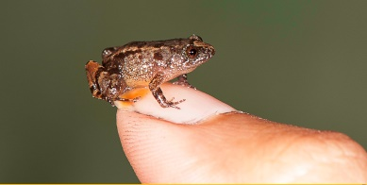
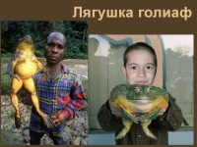
Самая крупная лягушка — это голиаф из Камеруна. С вытянутыми ногами его «рост» —более восьмидесяти семи сантиметров, а масса — более трёх килограммов.

3. Актуализация знаний учащихся. Сообщение темы и цели урока.
-Мы продолжаем изучать животных, а какую группу животных будем изучать сегодня, узнаете, разгадав кроссворд.
-Отгадайте загадки и прочитайте ключевое слово.

1. Живу на суше и в воде,
Мой панцирь очень нужен мне.
Я эти домом дорожу,
Хоть очень медленно хожу.
(Черепаха)

2. я вовсе без ног.
Но двигаюсь ловко.
По земле и в воде
Помогает сноровка.
(Змея)
3. Вот лентяй
С зеленой кожей,
Он всегда гуляет лёжа.
(Крокодил)

4. С последней буквы алфавита
Я начинаюсь. Не беда
Зато быстра и деловита.
Лишь хвост теряю иногда.
(ящерица)

Тема нашего урока «Пресмыкающиеся»
Какую цель поставим для себя на урок? (ответы учащихся)
Лист оценивания.
4. Этап усвоения новых знаний и способов действий
Сейчас мы с вами и узнаем, какие же пресмыкающиеся есть у нас.с.88 учебника.
(ФОТО)
Но почему же эти животные получили такое название?
1 вариант читает С. 89 учебника.
2 вариант «Почему змей и ящериц называют пресмыкающимися?»
в книге для чтения. Выделение особенностей пресмыкающихся и заполнение
схемы «Пресмыкающиеся».
Почему пресмыкающихся так называют? (Они ползают по земле)
2. Чем покрыто тело? (Чешуйками или панцирем)
3. Как на свет появляются пресмыкающиеся? (Несут яйца, но не высиживают их. Но есть живородящие).
4. Что делают со старой кожей? (Снимают)
Приложение 1.

Рассказы: «Секреты ящерицы прыткой» и «Чем людей удивляют змеи?» из книги для чтения.
Учащиеся подготовили интересные факты про пресмыкающихся:
Секреты ящерицы.
1. Ящерица не может одновременно бежать и дышать; чтобы подышать, она должна остановиться.
2. Ученые исследовали глаза ящериц и обнаружили, что они снабжены своеобразными оранжевыми «очками». В сетчатке их глаза много жировых капель, окрашенных в оранжевый цвет. Потому и видят мир не так, как мы.
Ящерицы — ровесники динозавров. Они появились на Земле примерно двести миллионов лет назад, причем внешне почти не изменились. Доказательство — крохотная ящерка, «замурованная» в кусочке янтаря.
3. Разные ящерицы линяют неодинаково: от двух раз в месяц и нескольких раз за лето до двух раз за весь год. Молодые линяют чаще. Старая кожа сходит неровными лоскутами.
Секреты змеи
- Змея не может разрывать свою добычу на части. Её зубы для этого не годятся. Поэтому добычу змея глотает целиком. И долго её потом переваривает- несколько дней или даже месяцев.
- У ядовитых змей на верхней челюсти есть острые зубы. Они с бороздкой, по которым стекает яд. У некоторых змей во рту даже есть запасная пара ядовитых зубов. Случится остаться без зубов, через некоторое время эта вторая пара выдвинется вперёд. Встанет на место прежней и змея опять готова кусать.
- Змея великолепно различает запахи. Могут на огромном расстоянии отличить друзей от врагов и выследить дичь. Прекрасно змеи чувствуют тепло. Это помогает ей охотится тогда, когда не помогает зрение. Например, ночью и в пещерах. Говорят, что тепло зажжённой спички змея может почуять на расстоянии нескольких километров.
- Ещё удивительно, что змея умудряется двигаться без ног. Но на самом деле ноги у змеи есть, только они у неё внутри. Позвоночник змеи гибкий, и к нему прикреплено великое множество рёбер. А наружные концы рёбер скрепляются с крупными чешуйками под брюхом змеи. Когда змея двигается, эти чешуйки своими концами отталкиваются от земной поверхности. Поэтому считается, что ног у змеи столько, сколько и рёбер. А их число у некоторых змей превышает четыре сотни пар!
— Где мы можем встретить этих животных?
— Опасна ли встреча с ними?
— Предлагаю вам попробовать себя в роли людей, которые занимаются выпуском газет. Ваша задача — распределить роли в группе (редактор, корреспондент, художник и т. д.), воспользоваться предложенными
заготовками (рисунками, статьями из газет и т. д.).
Работа в издательских центрах
Группа 1 занимается выпуском газеты «Полезные советы». Приложение 2
Задача: создать страницу газеты, которая расскажет о правилах поведения
при встрече с гадюкой.
Оборудование для работы группы:
напечатанный текст:
ПОМНИ! Чтобы разинуть пасть, сделать выпад и впрыснуть
яд, ядовитой змее достаточно одной десятой доли секунды — моргнуть не успеешь!
правила поведения при встрече с гадюкой в лесу:
Правила поведения при встрече с гадюкой в лесу
1. Собираясь в поход в лес, необходимо надеть высокую обувь.
2. При встрече с гадюкой не кричать, не делать резких движений, не бросать в змею палку, а тихо уйти с места встречи. Гадюки
не нападают на человека первыми, если их не пугать.
3. При укусе гадюки надо немедленно обратиться к врачу за медицинской помощью.
рисунок гадюки.
Группа 2 занимается выпуском газеты «Береги их!».
Задача: создать страницу газеты, которая расскажет о пользе пресмыкающихся.
Оборудование для работы группы:
текст «Зачем они нам?» из книги для чтения;
рисунки змеи, крокодила, ящерицы, черепахи;
напечатанные заготовки:
ПОЛЬЗА ДЛЯ ПРИРОДЫ ПОЛЬЗА ДЛЯ ЧЕЛОВЕКА
фломастеры.
Презентация работы групп
Работа в парах на с. 90 учебного пособия.
Таблица. Пресмыкающиеся по способу питания делятся:
Хищные Всеядные
5. Этап первичной проверки понимания изученного
Рубрика «Проверьте себя» на с. 91 учебного пособия.
6. Этап закрепления новых знаний и способов действий
— Почему пресмыкающиеся получили свое название?
— Чем пресмыкающиеся похожи на рыб (птиц, зверей)?
— Чем отличаются от этих животных?
— Какое значение для ящерицы имеет ее способность отбрасывать
хвост?
— Змеи видят и слышат плохо. Почему же, несмотря на это, они легко
ночью обнаруживают добычу?
— Для чего ядовитых змей содержат в питомниках-серпентариях?
Материал для учителя
Змеи снимают старую кожу чулком, выворачивая ее наизнанку. Сброшенная кожа на зывается выползок. У ящериц старая кожа сходит клочьями: в это время ящерицы, как и змеи, трутся о камни, сучки, землю.
7. Этап обобщения и систематизации знаний
— Ящерицы и змеи подолгу греются на солнце. Для чего это им нужно? (Температура их тел зависит от температуры воздуха. Поэтому,
чтобы быть активными и двигаться, им надо поднять температуру
своего тела, для этого они и греются на солнце.)
— Один ученый, в доме которого жили ужи, заметил, что, как только
он снимал комнатные тапочки, сразу же в них заползали змеи. Почему?
(Потому что там теплее.)
Рубрика «Вопросы юным знатокам» на с. 91 учебного пособия.
8. Этап контроля и самоконтроля знаний и способов действий
Учащиеся выполняют задания 76, 77 в рабочей тетради.
Взаимопроверка, взаимооценка.
9. Этап информирования о домашнем задании
Прочитать текст на с. 88—91 учебного пособия и составить
пять вопросов для одноклассников по теме урока.
11. Этап подведения итогов
-Какую группу животных сегодня изучали?
-Какую цель ставили на урок?
-Достигли ли поставленной цели?
-Что помогло нам достичь цели урока?
12. Этап рефлексии. Приложение3
Приложение 1
Несут яйца, но не высиживают их.
Ползают по земле.
Сухие чешуйки или панцирь.
Бывают ядовитые зубы.
Добычу глотают целиком.
Снимают старую кожу.
тела =воздуха
Детенышей не выкармливают.
Дышат с помощью лёгких.
Размножаются на суше.

Приложение 2
Правила поведения при встрече с гадюкой
ПОМНИ! Чтобы разинуть пасть, сделать выпад и впрыснуть яд, ядовитой змее достаточно одной десятой доли секунды - моргнуть не успеешь!

- Собираясь в поход в лес, необходимо надеть высокую обувь.
2. При встрече с гадюкой не кричать, не делать резких движений, не бросать в змею палку, а тихо уйти с места встречи. Гадюки не нападают на человека первыми, если их не пугать.
3. При укусе гадюки надо немедленно обратиться к врачу за медицинской помощью.

«Полезные советы»
«Береги их!»
ПОЛЬЗА ПРЕСМЫКАЮЩИХСЯ

ПОЛЬЗА ДЛЯ ПРИРОДЫ ПОЛЬЗА ДЛЯ ЧЕЛОВЕКА

- Не станет змей- разведутся сверх меры грызуны.
- Не будет ящериц- размножатся вредные насекомые.
- Крокодилы вылавливают больных рыб и хищников, поедающих рыбную икру.
- Пресмыкающиеся являются пищей для других животных.
- Крупные ящерицы, змеи и крокодилы дают ценную кожу.
- Черепахи дают мясо и яйца.
- Разводят ядовитых змей и берут у них яд для изготовления лекарств.
Приложение 3

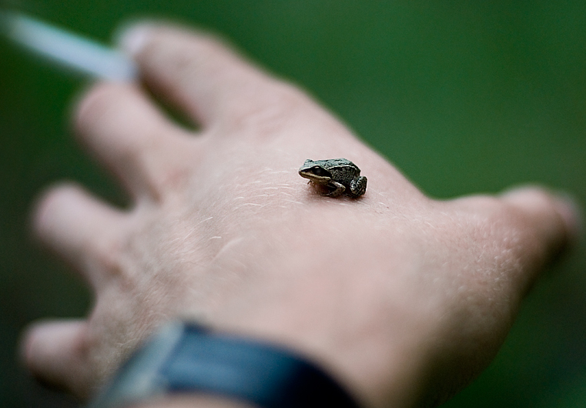
кубинский карлик
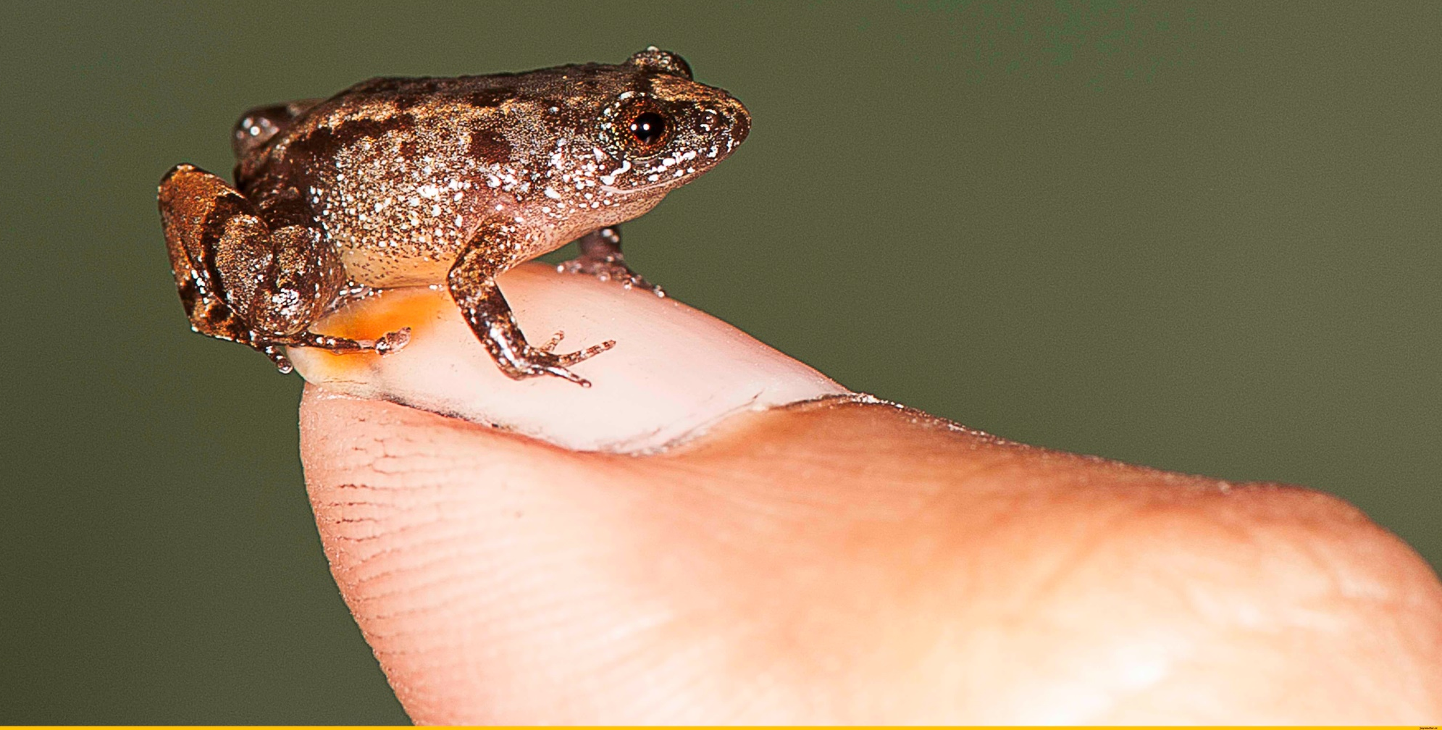

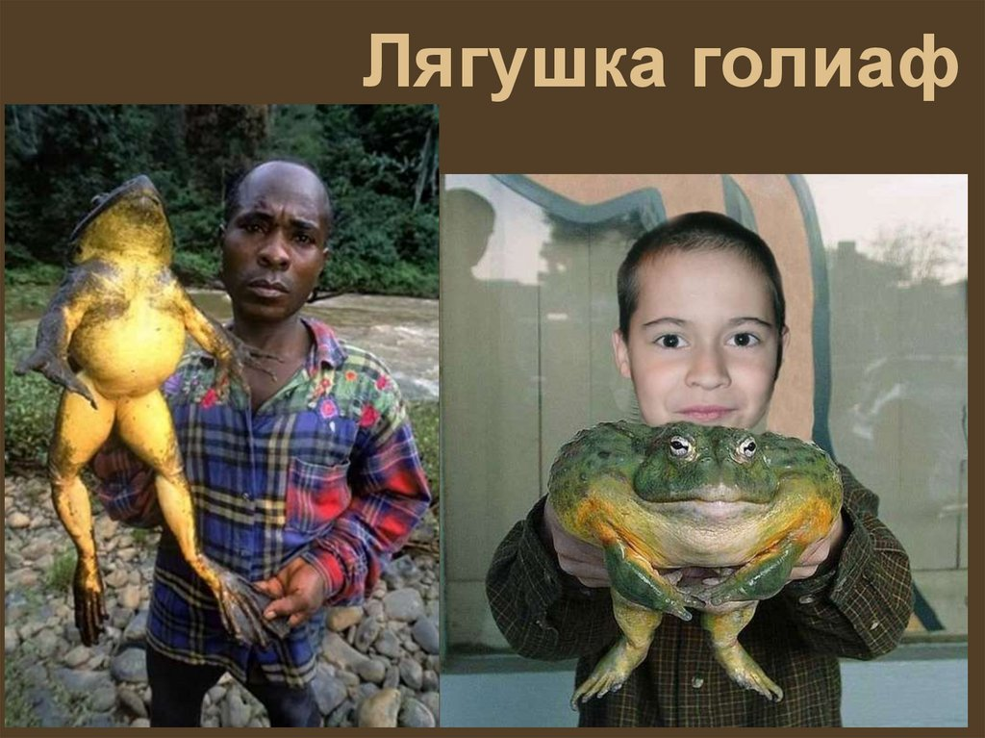

Имя_____________________________________
1 | 2 | 3 | 4 | 5 | 6 | 7 | 8 | 9 | 10
Имя_____________________________________
1 | 2 | 3 | 4 | 5 | 6 | 7 | 8 | 9 | 10
Имя_____________________________________
1 | 2 | 3 | 4 | 5 | 6 | 7 | 8 | 9 | 10
Имя_____________________________________
1 | 2 | 3 | 4 | 5 | 6 | 7 | 8 | 9 | 10
Имя_____________________________________
1 | 2 | 3 | 4 | 5 | 6 | 7 | 8 | 9 | 10
Имя_____________________________________
1 | 2 | 3 | 4 | 5 | 6 | 7 | 8 | 9 | 10
Имя_____________________________________
1 | 2 | 3 | 4 | 5 | 6 | 7 | 8 | 9 | 10
Имя_____________________________________
1 | 2 | 3 | 4 | 5 | 6 | 7 | 8 | 9 | 10
Имя_____________________________________
1 | 2 | 3 | 4 | 5 | 6 | 7 | 8 | 9 | 10

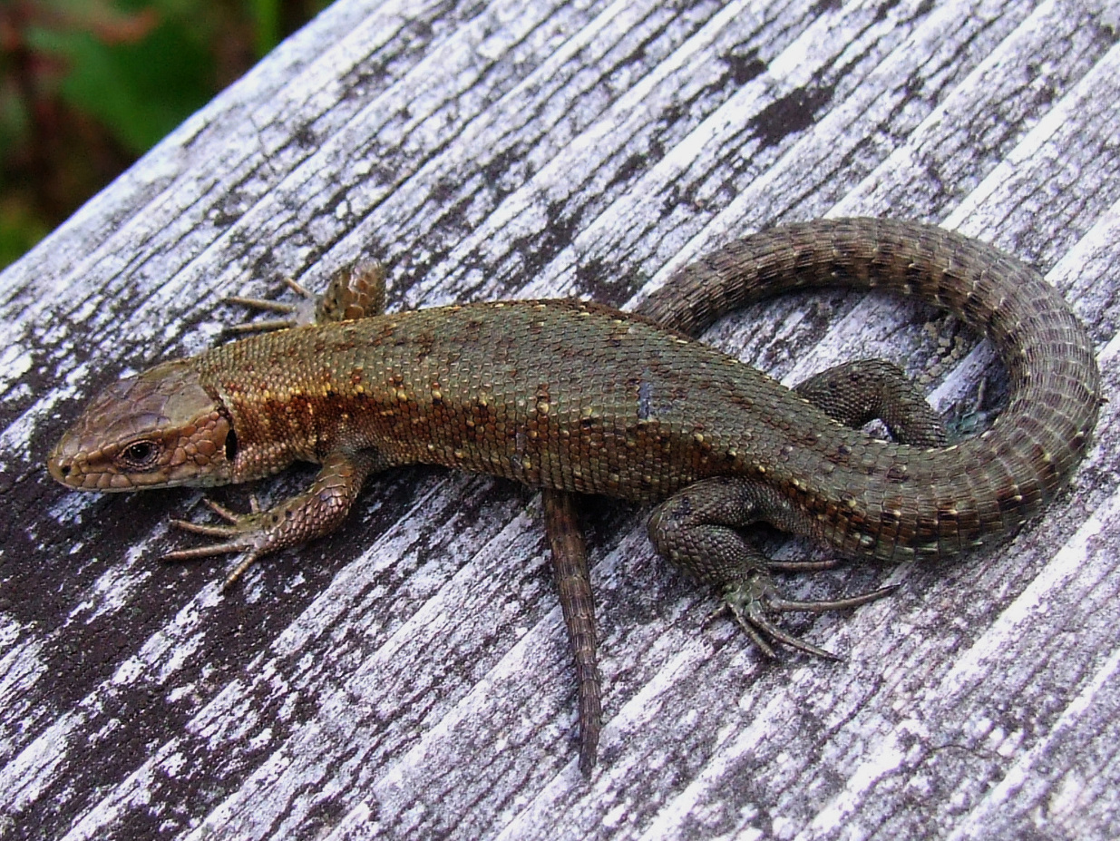
ЯЩЕРИЦА ЖИВОРОДЯЩАЯ
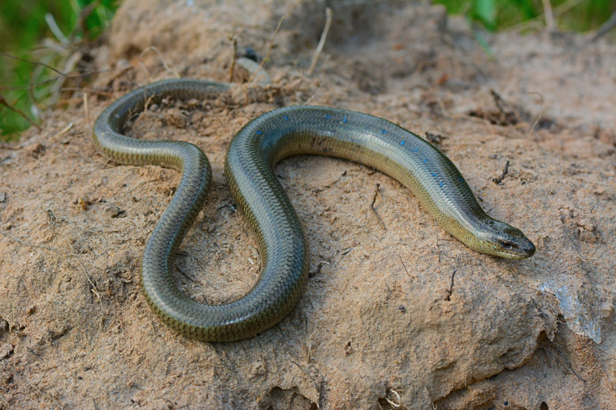
ВЕРЕТЕНИЦА ЛОМКАЯ

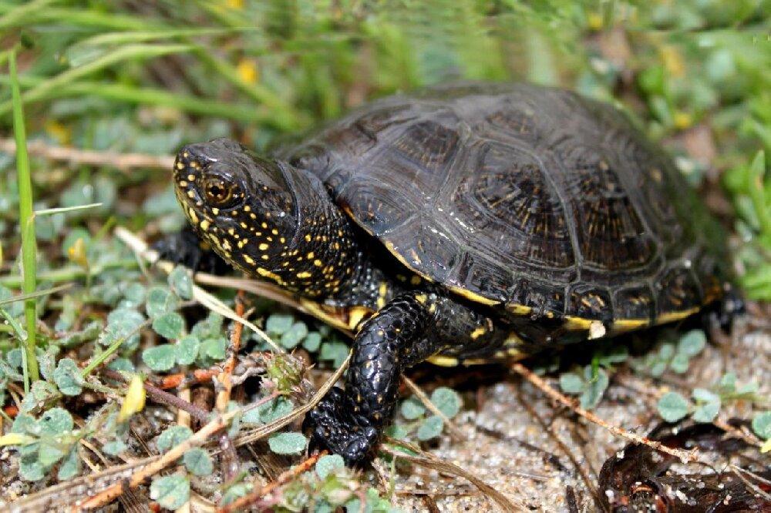
БОЛОТНАЯ ЧЕРЕПАХА

